VšĮ Nacionalinis kraujo centras
Žolyno g. 34, 10210, Vilnius

PATIKSLINIMAS DĖL PIRKIMO “MEDICINOS PRIEMONIŲ BEI PRIEDŲ RINKINYS, SKIRTAS KRAUJO DONORO ATRANKINIAM SEROLOGINIAM INFEKCIJŲ ŽYMENŲ IŠTYRIMUI SU ĮRANGOS ĮSIGIJIMU PANAUDOS BŪDU”
2023 m. lapkričio 13 d.
Vilnius

1. Techninės specifikacijos 3.1. p. numatytas reikalavimas „Tyrimo metodas - imunofermentinis arba chemiliuminiscentinis arba lygiavertis.”
Pateikti tai įrodančius dokumentus. Tiekėjo vienašališka deklaracija nelaikoma tinkamu įrodymu.
UAB „Roche Lietuva“ turi pateikti pagrindžiantį dokumentą, kad siūlomas tyrimo metodas yra lygiavertis nurodytam techninėje specifikacijoje.

UAB “Roche Lietuva“ pažymi, kad siūlomas tyrimo metodas yra lygiavertis nurodytam techninėje specifikacijoje CLIA metodui. Žemiau pateikiama detalesnė informacija dėl tyrimo metodų lygiavertiškumo.
Tyrimo principo paaiškinimas pateikiamas Roche reagentų metodiniuose lapuose:
- 1-oji inkubacija: 30 μL mėginio, reagento, sudėtyje turinčio biotinilintų HCV‑specifinių antigenų, ir reagento, sudėtyje turinčio HCV‑specifinių antigenų, žymėtų rutenio kompleksu a) , reaguoja sudarydami sluoksninės struktūros kompleksą.
- 2-oji inkubacija: Pridėjus streptavidinu dengtų mikrodalelių, sąveikaujant biotinui ir streptavidinui, kompleksas prisijungia prie kietosios fazės.
- Reakcijos mišinys įsiurbiamas į matavimo kamerą, kurioje ant elektrodo paviršiaus magnetiniu būdu surenkamos mikrodalelės. Nesurištos medžiagos pašalinamos naudojant ProCell II M. Prie elektrodo prijungus elektros srovę skatinama chemiliuminescencinė emisija, kurios dydis išmatuojamas fotodaugintuvu.
- Rezultatai programoje nustatomi automatiškai, palyginant elektrocheminės luminescencijos signalą, gautą iš mėginio reakcijos produkto, su anksčiau kalibravimo metu gautu ribinės (cutoff) reikšmės signalu.
Elektrocheminės luminescencijos technologijos paaiškinimas yra nurodytas pateiktame cobas pro vartotojo vadove: 971 psl; 977 psl; 1003 psl; 1006 psl;
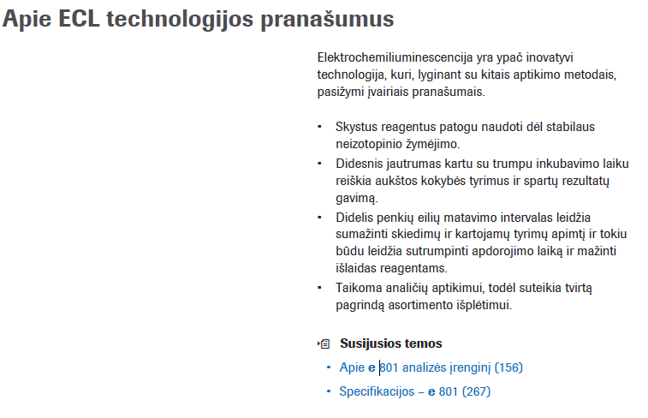
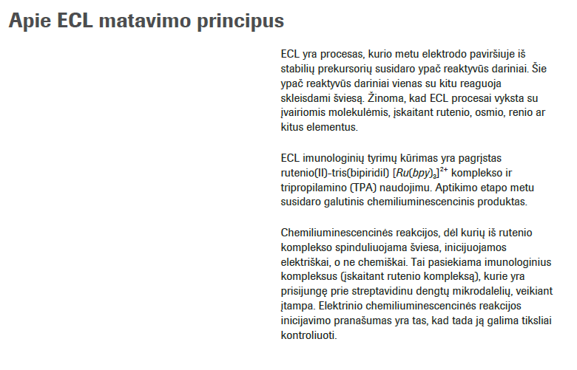

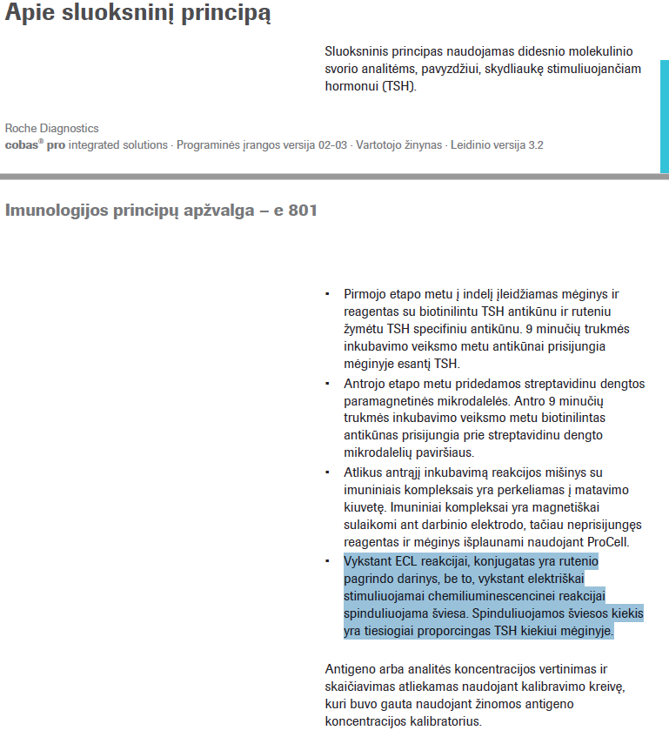

Kartu pateikiame mokslinių studijų duomenis dėl tyrimo metodų lygiavertiškumo ir pritaikymo kraujo donorų ištyrime:
- Clinical performance evaluation of Elecsys HIV Duo, Anti-HCV II, HBsAg II, Anti-HBc II, and Syphilis assays for routine screening of first-time blood donor samples at a French blood donation center. C.Maugard, J. Relave, M.Klinkicht, C. Fabra: https://pubmed.ncbi.nlm.nih.gov/34214660/
- Multicenter Performance Evaluation of Elecsys Anti-HBc II, Anti-HCV II, HIV combi PT, HBsAg II, and Syphilis Immunoassays. Barbara Hottenträger, Hans-Jochen Hagedorn, Eugen Bäcker, Barbara Bleekmann, Andre Gessner, Nadine Lübke, Jürgen J Wenzel, Marek Widera, Stephan Pabinger, Peter Ramge, Jörg Timm: https://pubmed.ncbi.nlm.nih.gov/34758213/
- Head-to-head comparison between two screening systems for HBsAG, anti-HBc, anti-HCV and HIV combination immunoassays in an international, multicentre evaluation study. M. Schmidt, A. Jimenez, A. Mühlbacher, S. Oota, L. Blanco, T. Sakuldamrongpanich, H. Schennach, E.Seifried: https://pubmed.ncbi.nlm.nih.gov/25899479/
- Head-to-head comparison of Enzyme Linked Immunosorbent Assay (ELISA) and Enhanced Chemiluminescence Immunoassay (ECLIA) for the detection of Transfusion Transmitted Disease (TTD) Markers; HIV, HCV and HBV in blood donors, in India. Aseem Kumar Tiwari, Anand Prakash Upadhyay, Dinesh Arora, Tina Wadhwa, Geet Aggarwal, Swati Pabbi, Aanchal Sunil Luthra, Sunder Singh Rawat: https://pubmed.ncbi.nlm.nih.gov/32860798/
- Comparative Evaluation and Measure of Accuracy of ELISAs, CLIAs, and ECLIAs for the Detection of HIV Infection among Blood Donors in China. Le Chang, Junpeng Zhao, Fei Guo, Huimin Ji, Lu Zhang, Xinyi Jiang, Lunan Wang: https://pubmed.ncbi.nlm.nih.gov/32855748/
- Chemiluminescence Immunoassay and Electrochemiluminescence Immunoassay are both types of immunoassay technologies used in clinical laboratories to measure the concentration of specific analytes in patient samples: https://www.labtestsguide.com/clia-vs-eclia
- Electrochemiluminescence Method. Sujatha Mahadevarao Premnath; Muhammad Zubair:https: //www.ncbi.nlm.nih.gov/books/NBK594228/
- Difference Between CLIA and ECLIA: https://www.differencebetween.com/difference-between-clia-and-eclia/#:~:text=The%20key%20difference%20between%20CLIA%20and%20ECLIA%20is%20the%20method,techniques%20are%20rapid%20and%20specific
- Multicenter evaluation of the Elecsys® anti-HCV II assay for the diagnosis of hepatitis C virus infection. Juan I Esteban , Josef van Helden, Flora Alborino, Philippe Bürgisser, Cristina Cellerai, Giuseppe Pantaleo, Adolfo Eiras, Maria I Rodriguez, Valeria Ghisetti, Michael Gleich, Roland Imdahl, Claudia Kaiser, Petra Möller, Olaf Wetlitzky, Manuel Segovia, Harald Schennach, Annelies Mühlbacher: https://pubmed.ncbi.nlm.nih.gov/23765774/

Papildomai UAB „Roche Lietuva“ nori pabrėžti, jog vadovaujantis Vokietijoje taikoma klinikine praktika, visi infekcinių ligų tyrimai Vokietijoje turi turėti Paul-Ehrlich Instituto sertifikatą, žinomą kaip - PEI sertifikatas. Tai dar vienas išorinės institucijos dokumentas, įrodantis, kad ECL metodas yra tinkamas kraujo donorų patikrai. Kartu pridedama PEI keliami reikalavimai tyrimams.

2. Techninės specifikacijos 3.4 p. numatytas reikalavimas „Tiekėjas pasiūlyme turi įrašyti visas tyrimų atlikimui (pagal gamintojo rekomendacijas) reikalingas Medicinos priemones bei priedus ir orientacinį jų kiekį, reikalingą nurodytam tyrimų kiekiui ištirti. Tiekėjas turi įvertinti tai kad, Medicinos priemonės bus naudojamos atsižvelgiant į gamintojo nurodytus galiojimo, stabilumo terminus bei galutiniam rezultatui pasiekti, reikalingą kartojamų tyrimų skaičių, kaip numatyta gamintojo Medicinos priemonių naudojimo instrukcijoje. Tyrimų vidaus kokybės kontrolės bus atliekamos tiek kartų kiek rekomenduoja in vitro diagnostikos medicinos priemonės (prietaiso) gamintojas, tačiau ne rečiau kaip vieną kartą per dieną. Visos tyrimų atlikimui reikalingos Medicinos priemonės ir priedai, turi būti įskaičiuoti į tyrimo (žiūrėti 2.1.1, 2.1.2, 2.1.3, 2.1.4, 2.1.5 papunkčius) įkainį.“

Pasiūlymo 2 lentelėje 1.1, 2.1, 3.1, 4.1, 5.1 papunkčiuose nurodyti rinkiniai (test /pak.). Nėra aišku, kas tiksliai įeina į šiuos rinkinius.
UAB „Roche Lietuva“ turi nurodyti pasiūlymo 2 lentelėje 1.1, 2.1, 3.1, 4.1, 5.1 p. nurodytų reagentų pakuočių sudėtį.
UAB „Roche Lietuva“ pažymi, kad remiantis pasiūlymo lentele nebuvo keliamas reikalavimas nurodyti reagentų pakuotės sudėtį.

UAB „Roche Lietuva“ teikdama pasiūlymą įsipareigojo taikyti tik nurodytus tyrimų įkainius ir neapmokęstinti jokių papildomų išlaidų bei papildomų kaštų reikalingų sklandžiam tyrimų atlikimui visą sutarties laikotarpį, vadovaujantis techninės specifikacijos 4.2. punktu: „Tiekėjas kartu su Įranga pateikia visus priklausinius , papildomus įrenginius bei kitus būtinus priklausinius kurie numatyti gamintojo instrukcijoje, kitame gamintojo nurodyme ar yra būtini tinkamam Įrangos veikimui bei tyrimo rezultatų gavimui. Pagrindinis panaudos principas – Tiekėjas savo sąskaitą pristato, diegia ir paruošia darbui visą TS nurodytų tyrimų atlikimui reikalingą Įrangą, įskaitant, bet neapsiribojant jos aptarnavimui reikalingas medžiagas ir detales bei kitus priklausinius, be kurių Įranga negali veikti ar atlikti tos funkcijos, kuriam įsigyjama, o Pirkėjas moka už tyrimus pagal jo pasiūlyme nurodytus įkainius, jokie kiti Tiekėjo mokesčiai, išlaidos ar papildomi kaštai nebus apmokami.“

Pažymime, kad pakuotės sudėtis nurodyta reagentų metodinių lapų skyriuje „Reagentai - darbiniai tirpalai“. Taip pat norėtume pažymėti, kad reagentų pakuotėje kartu pateikiamos ir kalibracinės medžiagos.

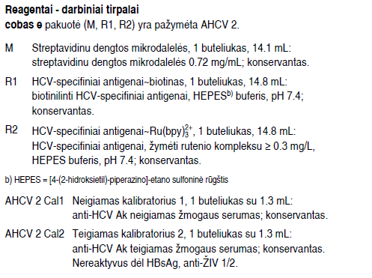

Reagentų pakuotėje esančių tyrimų kiekis nurodytas reagentų metodiniame lape.

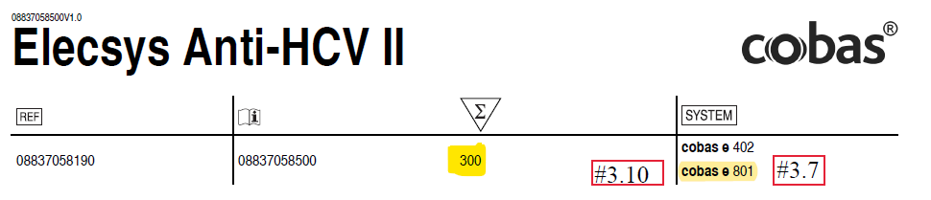

Taip pat papildomai pasiūlyme prie prekės kodo nurodytas tyrimų kiekis, pvz. iš pasiūlymo.: 300 test/pak.

Eil. Nr. | Medicinos priemonių ir priedų rinkinys  (Gamintojas, komercinės prekės pavadinimas) | Tyrimų skaičius per 36 mėnesius | Preliminarus medicinos priemonių ir priedų rinkinys (ml./vnt.)  maksimaliam tyrimų skaičiui | Medicinos priemonių ir priedų rinkinys reikalingas vienam tyrimui atlikti, kaina, Eur be PVM | Suma Eur be PVM (3 x 5)
1 | 2 | 3 | 4 | 5 | 6
1. | Ag / anti ŽIV atrankinis tyrimas | 280 000 | - | 0,85 | 238 000,00
1.1 | Elecsys HIV Duo 08836973190 300 test/pak. | - | 951 pak. | - | -

3. Techninės specifikacijos 4.5 p. numatytas reikalavimas „Įranga turi būti ženklinta CE ženklu. Pateikti atitikties deklaracijos kopiją.“
Tiekėjo pateiktoje deklaracijos kopijoje nėra nurodyta siūloma įranga.
UAB „Roche Lietuva“ turi pateikti išaiškinimą arba pateikti tinkamą dokumentą.

Pirkimo metu pateikta “Deklaracija dėl siūlomų prekių ir įrangos techninės specifikacijos duomenų” kurioje teigiama:
UAB „Roche Lietuva“ pažymi, kad visų siūlomų prekių ir įrenginių techninės specifikacijos duomenis, įskaitant, bet neapsiribojant metodiniais/ saugos duomenų lapais, CE sertifikatais ir instrumentų vartotojų vadovų duomenis (dokumentaciją) galima pasiekti viešai ir nemokamai prieinamoje DiaLog platformoje adresu: https://dialogportal.roche.com/dialog/lt/lt/e-services.
Patiksliname nuorodą į cobas pro analizatoriaus CE atitikties deklaraciją, kurioje nurodytas siūlomas cobas e801 analizatorius. Papildomai pridedama CE atitikties deklaracija.
https://elabdoc-prod.roche.com/eLD/web/lt/lt/documents?searchType=Keyword&sourceSearchType=Keyword&searchTerm=08464502001&ffDocumentTypes=endt_instrument_ce_conformity&keywordFilterCatalogNumbers=08464502001

